Unterrichtseinheit:

Luftturbine (Strom ohne Steckdose)

Zeit: 1 h

Lernziel:

Wir wandeln Windenergie in elektrische Energie um.

Material und Bezugsquellen:

Ein Sperrholzbrett. Zwei Reißzwecken. Etwas Schaltdraht. Einen Luftballon, eine LED und einen Ventilator aus einem alten PC. Neuere Typen mit kollektorlosem Antrieb sind ggf. nicht geeignet!

Kosten:

Je nach Durchführung. Ventilator aus dem Schrott. Holzbrett + LED und Luftballon = 1...2 EUR

Durchführung:
Wir wandeln Windenergie in Stromenergie um. Man muss sich ordentlich anstrengen, wenn man den Lüfter mit dem Mund anbläst. Die Kinder erfahren dabei, welche Energie man aufbringen muss, um eine einfache LED zum Leuchten anzuregen. Mancher hat das mit seiner Atemluft nicht geschafft.

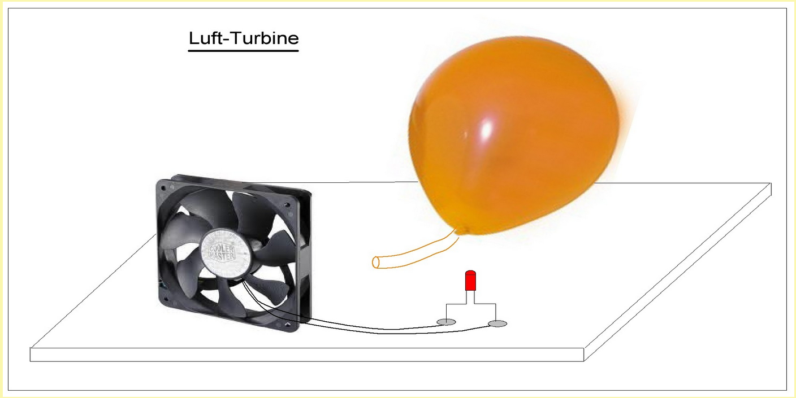
Bernd Grupe; 16. Februar 2018

